LINK KÊNH YTB:https://www.youtube.com/@phongtruongvanquoc5128
BÁO CÁO THỰC HÀNH: LAB 1 - BẮT GÓI TIN TELNET & SSH
Họ và tên sinh viên: TRƯƠNG VĂN QUỐC PHONG
Mã số sinh viên:1150080153
Lớp: 11_ĐH_CNPM2
A. THỰC HÀNH GIẢ LẬP VÀ BẮT GÓI TIN
I. Chuẩn bị môi trường mạng
Công cụ sử dụng: Wireshark bản mới nhất và phần mềm PuTTY.Giải pháp mô phỏng mạng: Để tối ưu hóa thời gian thực hiện, bài lab được triển khai trực tiếp trên máy trạm thông qua cơ chế Loopback/Internet Interface (kết nối Endpoint-to-Endpoint) nhằm sinh ra các lưu lượng gói tin thực tế giống với mô hình Client/Server biệt lập.
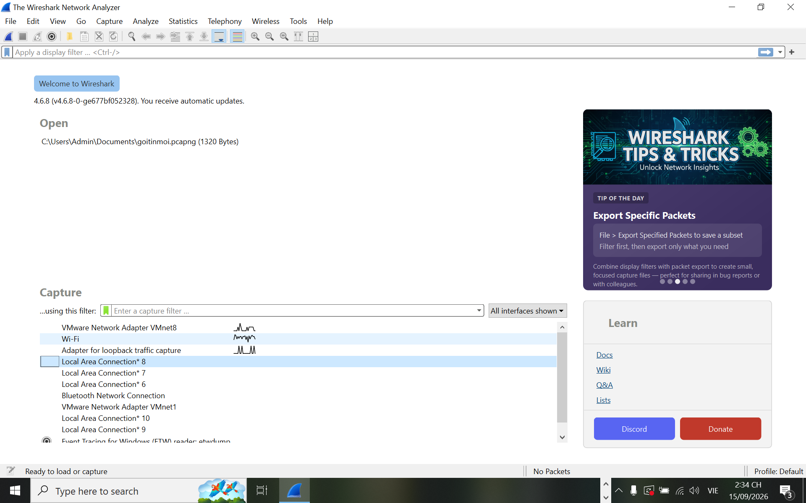
II. Các bước thực hiện bắt gói tin TelnetCấu hình Wireshark: Khởi động Wireshark, chọn giao diện bắt gói phù hợp mang lưu lượng mạng.Đặt bộ lọc hiển thị: Nhập bộ lọc tcp.port == 23 trên thanh hiển thị để chỉ lọc các gói tin thuộc giao thức Telnet và nhấn Start.Tạo kết nối Telnet: Mở PuTTY, nhập Host Name/IP address là 127.0.0.1, chọn chế độ kết nối Telnet (Port 23) và nhấn Open để kích hoạt tiến trình gửi yêu cầu kết nối giao thức.Phân tích kết quả: Quay lại Wireshark, nhấn nút Stop (Khối vuông đỏ) để dừng bắt. Thực hiện nhấp chuột phải vào gói tin cổng 23 thu được -> Chọn Follow -> TCP Stream để kiểm tra dữ liệu thô.
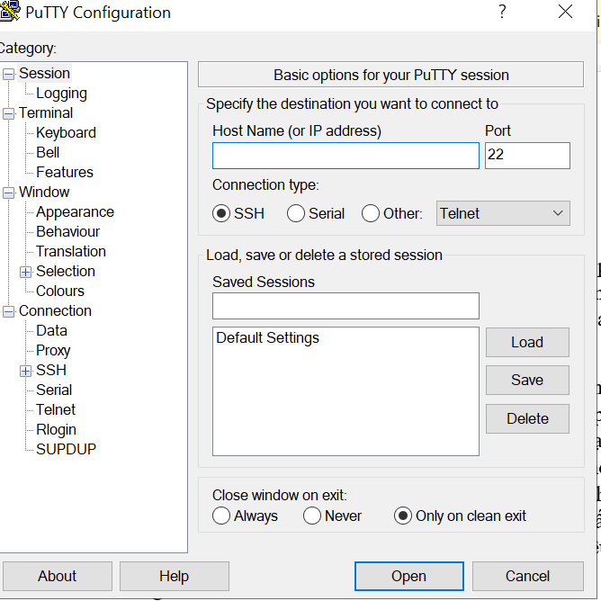
III. Các bước thực hiện bắt gói tin
SSHCấu hình bộ lọc mới: Trên Wireshark, đổi bộ lọc filter trên cùng thành tcp.port == 22 nhằm chuyển sang giám sát giao thức SSH và nhấn nút Start để bắt phiên mới.Kích hoạt kết nối an toàn: Mở phần mềm PuTTY, nhập Host Name là một IP Public (ví dụ: 8.8.8.8), chọn chế độ kết nối SSH (Port 22) và nhấn Open.Xác thực Host-key: Hệ thống hiển thị hộp thoại cảnh báo PuTTY Security Alert yêu cầu xác nhận vân tay khóa máy chủ (Host-key fingerprint). Tiến hành bấm Accept / Yes để đồng ý thiết lập.Thu thập dữ liệu mã hóa: Quay lại màn hình Wireshark, bấm dừng bắt gói tin. Click chuột phải vào gói tin giao thức cổng 22 thu được -> Chọn Follow -> TCP Stream để phân tích trạng thái dữ liệu.
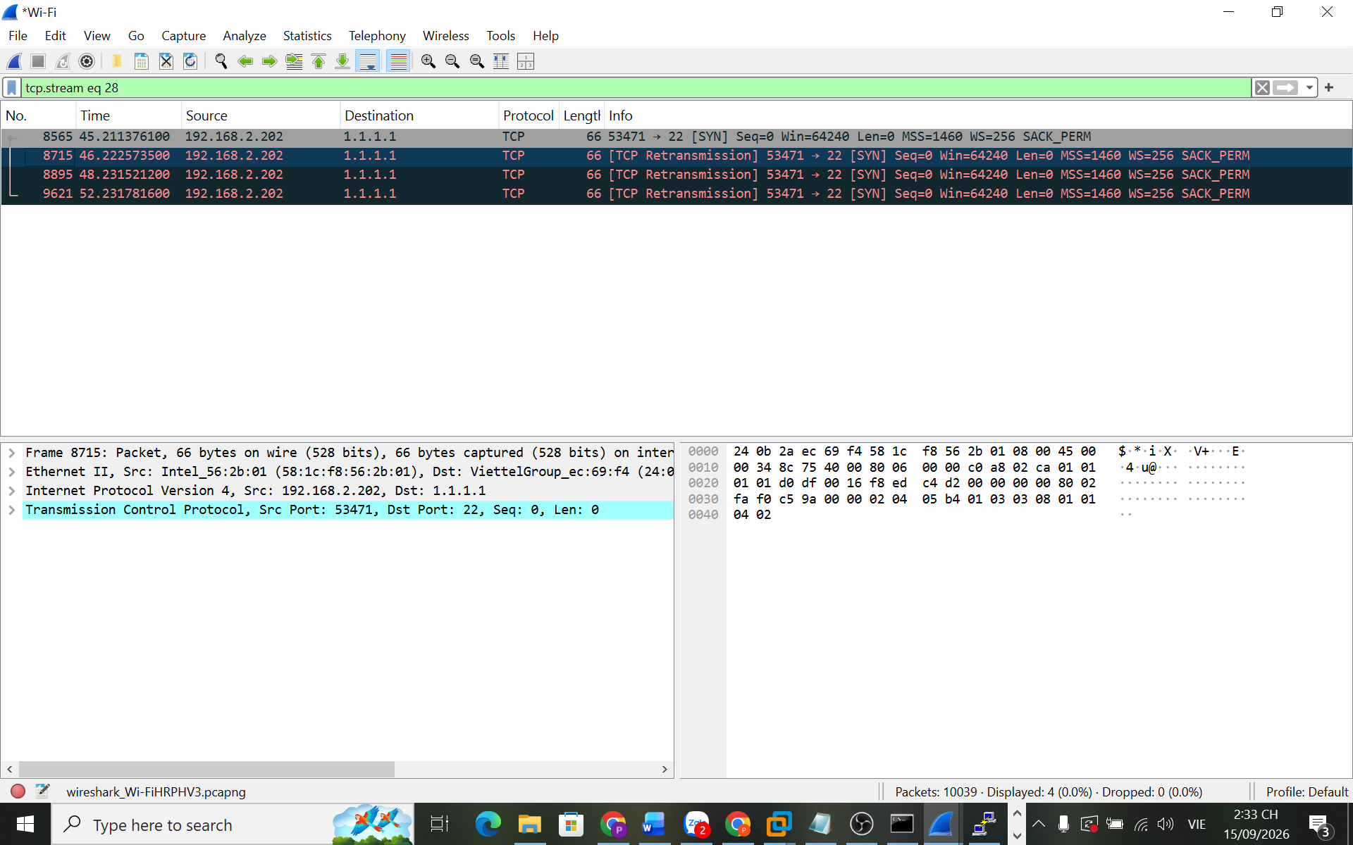
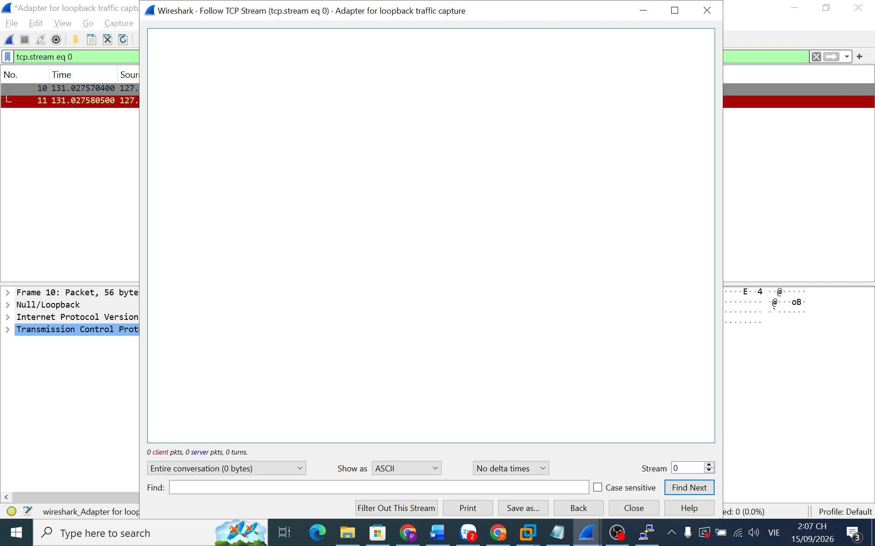

BÀI TẬP VÀ CÂU HỎI PHÂN TÍCH BẢO MẬT
Câu 1: Khác biệt bảo mật giữa Telnet và SSHTính bí mật: Telnet truyền chữ thô (Plaintext), dễ bị lộ thông tin. SSH mã hóa toàn bộ dữ liệu, bảo mật tuyệt đối.Tính toàn vẹn: Telnet không kiểm tra dữ liệu, dễ bị sửa đổi. SSH dùng cơ chế MAC/HMAC để chống chỉnh sửa trái phép.Xác thực: Telnet chỉ dùng mật khẩu dạng chữ thô. SSH dùng xác thực cặp khóa (Public-key) và xác thực máy chủ (Host-key).
Câu 2: Tại sao mật khẩu phức tạp không cứu được Telnet?Do Telnet không hỗ trợ mã hóa kênh truyền. Mật khẩu dù khó đến đâu khi gửi đi vẫn là chữ thô (Plaintext), kẻ tấn công dùng Wireshark chọn Follow TCP Stream là đọc được ngay.
Câu 3: Wireshark thấy gì khi dùng SSH? Rủi ro là gì?Thông tin quan sát được (Metadata): IP nguồn/đích, cổng (Port 22), thời gian, kích thước gói tin và quá trình bắt tay TCP.Rủi ro: Kẻ tấn công dùng kỹ thuật phân tích lưu lượng (Traffic Analysis) để dò ra cấu trúc mạng nội bộ và đoán hành vi của người quản trị.Câu 4: Vai trò Host-key fingerprint và hậu quả nếu bỏ quaVai trò: Là mã nhận diện duy nhất của máy chủ, giúp máy khách xác thực đúng danh tính Server, tránh kết nối nhầm.
Hậu quả: Nếu bấm bừa chấp nhận, hệ thống dễ bị tấn công Man-in-the-Middle (Kẻ đứng giữa), khiến người dùng đăng nhập nhầm vào máy chủ giả mạo độc hại.

Câu 5: Thông tin bị lộ của Telnet vs SSH & Bằng chứng thực nghiệmThông tin Telnet bị lộ: Toàn bộ nội dung phiên gồm Username, Password, các câu lệnh cấu hình và dữ liệu phản hồi (dạng Plaintext).So sánh với SSH: SSH mã hóa hoàn toàn nội dung, không thể đọc được thông tin gì.Bằng chứng: Kết quả Follow TCP Stream của Telnet hiển thị rõ chuỗi ký tự kết nối, trong khi của SSH chỉ là các ký tự mã hóa lộn xộn hoặc thông báo chặn cổng.
Câu 6: Giải thích thực nghiệm việc mật khẩu phức tạp không cứu được TelnetGiải thích: Do bản chất Telnet không mã hóa kênh truyền. Kết quả thực nghiệm trên Wireshark chứng minh mật khẩu dù khó đến đâu khi gửi đi vẫn bị biến thành chuỗi văn bản thô (Plaintext) và bị tính năng Follow TCP Stream đọc trọn vẹn.
Câu 7: Siêu dữ liệu (Metadata) quan sát được khi dùng SSH và rủi roThông tin thấy được: IP nguồn/đích, Cổng (Port 22), thời gian gửi nhận, kích thước gói tin.Rủi ro: Kẻ tấn công dùng kỹ thuật phân tích lưu lượng (Traffic Analysis) để dò ra mô hình mạng và suy đoán hành vi của người quản trị.

